Технологическая карта фрагмента урока обучение грамоте в 1 классе по теме «Алфавит»
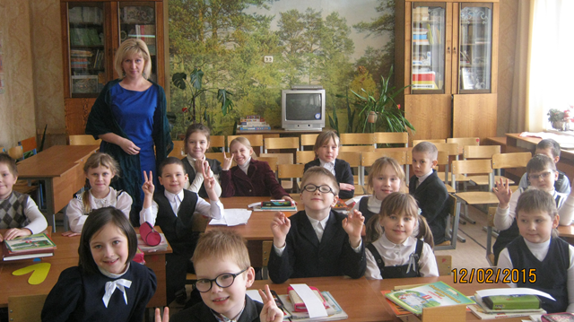

1. | ФИО | Иванова Татьяна Евгеньевна, учитель начальных классов МООУ санаторной школы-интерната № 6 г.Ярославля.
2. | Предмет | обучение грамоте (литературное чтение)
3. | Класс | 1
4. | Тема урока | «Алфавит»
5. | Базовый учебник
6. | УМК | «Планета Знаний»
7. | Место и роль урока в изучаемой теме. | Урок «открытия» нового знания.

Цели урока:
– формировать умение запоминать название и последовательность букв русского алфавита, его применение в жизни человеком;
– формировать умение располагать слова в алфавитном порядке.

Задачи:
Образовательные:
закрепить знание порядка расположения букв в алфавите;
формировать у учащихся практические навыки в использовании алфавита;
формировать навыки сознательного и плавного чтения.
Развивающие:
развивать грамматически правильную речь детей, точность, полноту, эмоциональность, последовательность и содержательность в ответах.
Воспитательные:
воспитывать умение слушать других, чувство взаимопомощи при работе в парах, в группах.

Познавательные УУД:
1) формировать умение извлекать информацию из схем, иллюстраций;
2) формировать умение на основе анализа объектов делать выводы;
3) формировать умение обобщать и классифицировать по признакам;
Коммуникативные УУД:
1) формировать умение слушать и понимать других;
2) формировать умение строить речевое высказывание в соответствии с поставленными задачами;
3) формировать умение оформлять свои мысли в устной форме;
4) формировать умение работать в паре, группе.
Регулятивные УУД:
1) формировать умение высказывать своё предположение;
2) формировать умение оценивать учебные действия в соответствии с поставленной задачей;
3) формировать умение осуществлять познавательную и личностную рефлексию.
Личностные УУД:
1) формировать умение выказывать своё отношение, выражать свои эмоции;
2) формировать мотивацию к обучению и целенаправленной познавательной деятельности;

Тип урока: Открытие нового знания

Формы работы учащихся:

индивидуальная, фронтальная, парная, групповая
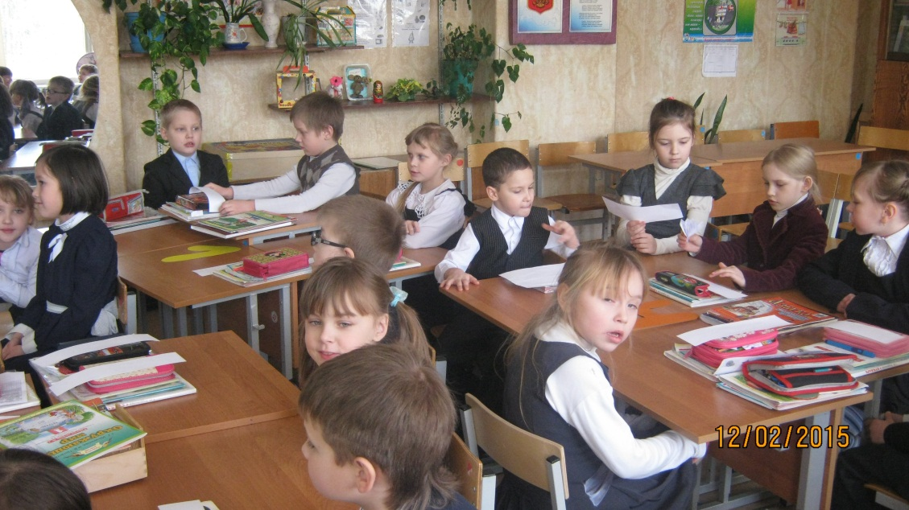
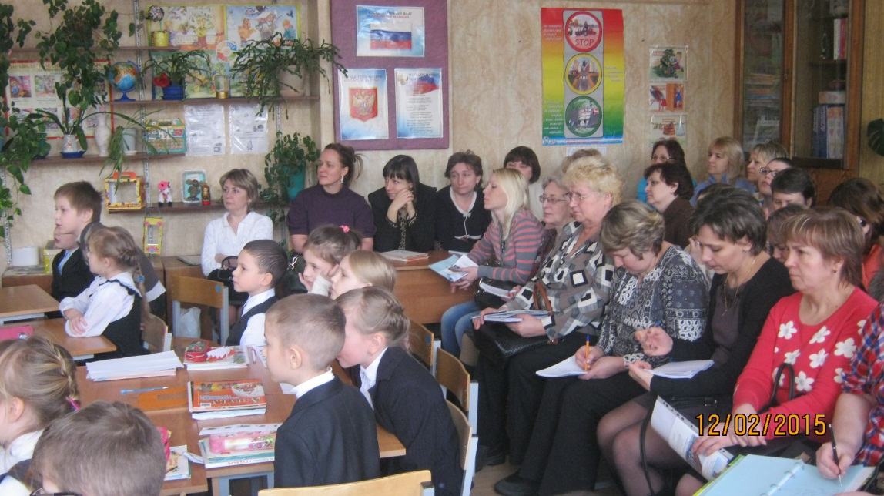
Оборудование: толковый словарь, орфографический словарь, телефонный справочник, телефон, каталожный ящик (картотека из библиотеки), классный журнал, книга, буквы алфавита, пословица на доске, карточки-ребусы,

Структура и ход урока

№ | Название этапа,  цель | Содержание этапа | Деятельность учителя | Деятельность учащихся | Форма  работы | Результат
1.  2.  3. | Самоопределение к учебной деятельности.  Цель: мотивировать учащихся к учебной деятельности  Актуализация знаний.  Цель: 1) Актуализировать умение составлять слово, делить его на слоги, ставить ударение, составлять звуковую схему;  2) Актуализировать мыслительные операции: анализ, сравнение, обобщение. | 1. Здравствуйте, дорогие ребята! У нас сегодня на уроке присутствует много гостей. Давайте их поприветствуем и подарим им улыбку.  -. Девиз нашего урока таков: «С малой удачи начинается большой успех»;  Я хочу, чтобы сегодняшний урок принес нам радость общения друг с другом. Желаю, чтобы за время работы на уроке вы поднялись на ступеньку знаний выше.  -А теперь, разделитесь, пожалуйста, на три круга: в один, встаньте, те дети, у кого имя начинается с гласного звука.  – Почему ты встал именно в этот круг? (Потому что меня зовут Ира, моё имя начинается с гласного звука И.)  – В другой круг встанут те дети, у которых имя начинается с мягкого согласного звука. (объяснение)  – Ну и в третий те, у кого имя начинается с согласного твёрдого.  – Вот видите, всем досталось место.  А теперь образуем один большой круг и пожелаем друг другу удачи! И все вместе большой и дружной семьей поднимемся выше на ступеньку знаний!  Молодцы. Отправляемся в путь!  2. Работа с пословицей.  Друга, а, найдешь, – береги, ищи  А. Соберите пословицу. Объясните смысл её.  Б. Разделите слова на слоги.  В. Прочитайте медленно.  Г. Прочитайте быстрее.  Д. Чтение пословиц со сменой логического ударения.  А кто её уже выучил наизусть? | 1)Приветствую учащихся, проверяю их готовность к уроку.  2) Мотивирую к деятельности. | 1)Приветствуют гостей, учителя, проверяют свою готовность к уроку  1)Отвечают на вопросы учителя.  2)Высказывают свои предположения.  Собирают пословицу, делят слова на слоги…. | Инд.  Ф. | Формирование УУД:  (Р) волевая саморегуляция  Формирование УУД:  (П) структурирование знаний;
4.  5. | Введение в тему урока.  Формулирование темы урока.  Цель: Согласовать цель и тему урока. | Работа в парах  У детей на столах карточки с ребусами.  У вас на столах лежат карточки с картинками для каждой пары.  По первой букве названий предметов, изображенных на картинках, составить слова и напечатать их. Разделить слова на слоги, поставить ударение.  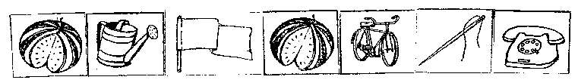  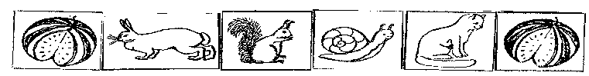  Появляются слова: АЗБУКА и АЛФАВИТ.  - Как вы думаете, о чём сегодня на уроке пойдёт речь? (Алфавит, азбука)  - Что такое азбука, алфавит? (значение слова из словаря)  А что об алфавите и азбуке вы хотели бы узнать? | Провожу параллель с ранее изученным материалом  Побуждаю к самостоятельному формулированию темы урока. | 1) Выполняют задания по карточкам: записывают слово, делят на слоги, ставят ударение,  2) Обосновывают выбор правильного ответа.  3) Производят самоконтроль  4) Отвечают на вопросы учителя.  1) Формулируют тему урока  2)Выясняют значение слова в словаре. | Работа  в парах  Фронт. | Формирование УУД:  (Р) самоконтроль: учатся отличать верно выполненное задание от неверного;  (К) умение выражать свои мысли с достаточной полнотой и точностью; умение слушать и понимать речь других.  (П) формирование мыслительных операций: анализ, сравнение, обобщение.  Формирование УУД:  (Р): целеполагание; планирование;  (П): самостоятельное выделение и формулирование познавательной цели;  (П) умение находить и выделять необходимую информацию;
6. | Постановка учебной задачи. | Посмотрите на доску, часть алфавита потерялась. Ваша задача быстро восстановить буквы на свое место.  А *,В *,*,*,Ё,*,*;  *,Й,*,*,М,*,*,П;  Р,*,*,У,*,*,Ц,*;  Ш,*,*,*,Ь,Э,*,*  Молодцы! А теперь прочитаем весь алфавит!  А зачем нам нужен алфавит в таком строгом порядке?  Можно ли менять буквы местами? |  |  | Г.  Ф.
7. . | Открытие нового знания. | Чтобы ответить на эти вопросы, проведем небольшое исследование.  У вас на столах лежат различные предметы. Вам необходимо выбрать только те, в которых, по вашему мнению, может использоваться алфавит. Докажите свой ответ.  - В алфавитном порядке располагаются фамилии в классном журнале – так проще найти нужную. Личные дела учеников.  - Слова в словарях расположены в алфавитном порядке.  - Книги в библиотеке стоят по алфавиту.  - Медицинские карточки в больнице также стоят по алфавиту.  - И каждый из вас, заведя телефонную книжку, пусть располагает имена в алфавитном порядке, чтобы не путаться.  Вывод: знать алфавит необходимо не только школьникам, но и людям разных профессий, например, учителю, библиотекарю, работнику поликлиники, людям, составляющим различные справочники, словари и т. п. | 1)Организую групповую работу.  2)Ставлю проблему.  3)Побуждаю к высказыванию своего мнения.  4) Подвожу обучающихся к выводу о том, как расположить слова начинающиеся с одинаковой буквы в алфавитном порядке. | 1)Отвечают на вопросы учителя.  2)Формулируют правила работы в группах.  3) Высказывают свои предположения.  4)Формулируют вывод, доказывают.  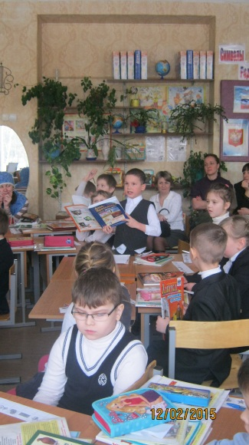 | Г. | Формирование УУД:  (Р) волевая саморегуляция в ситуации затруднения;  умение делать предположения и обосновывать их;  (П): выдвижение гипотез; построение логической цепи рассуждений;  (К) умение выражать свои мысли; умение слушать и понимать речь других; учитывать разные мнения;  (К): учебное сотрудничество со сверстниками;  умение выражать свои мысли.
8. | Первичное закрепление нового материала.  Цель: упражнение на ориентирование в алфавите. | - Ребята, для того, чтобы закрепить полученные знания, вы сейчас будете выполнять тренировочные упражнения на карточках, а … на компьютере.  Буквы алфавита рассыпались. Вставьте пропущенные буквы, соберите алфавит.  А потом используя алфавит в качестве кода, расшифруйте ребус.  Что у вас получилось?  Кто такие Кирилл и Мефодий? | 1)Организую самостоятельную работу.  2)Осуществляю индивидуальный контроль. | 1)Выполняют самостоятельную тренировочную работу.  2)Производят  самоконтроль. 3)Формулируют выводы. | Индив. | Формирование УУД:  (П) умение применять знания на практике  (Р) проговаривание последовательности действий;  (К) умение выражать свои мысли с достаточной полнотой и точностью;
9. | Рефлексия учебной деятельности на уроке.  Цель: 1)Зафиксировать новое содержание, изученное на уроке. 2)Организовать рефлексию и самооценку учениками собственной учебной деятельности. | - Благодарю вас за урок! Надеюсь, полученные знания и навыки помогут вам быть грамотными и интересными в общении с окружающими.  Домашнее задание: игра «Алфавит – художник». | 1). Побуждаю к высказыванию мнения: чему научились?  3)Акцентирую внимание на конечных результатах учебной деятельности на уроке. | 1)Формулируют конечный результат своей работы на уроке.  2)Называют основные позиции нового материала и как они его усвоили. | Фронт. | Формирование УУД:  (Л) умение оценивать себя на основе критерия успешности.  (П) умение контролировать и оценивать процесс и результаты деятельности.  (К) умение выражать свои мысли с достаточной полнотой и точностью; умение слушать и понимать речь других.
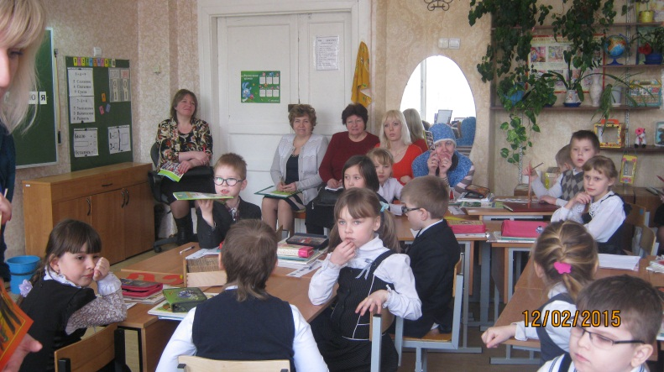
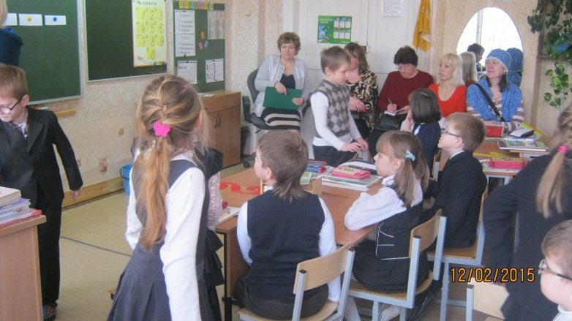

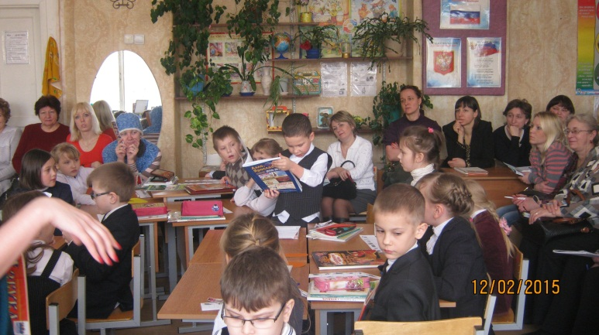

Группа 1 Фамилии всех учеников класса записываются в классный журнал в алфавитном порядке. Помоги учителю, запишите фамилии учащихся
1
2
3
4
5
своей группы в алфавитном порядке.

Группа 2 В регистратуре поликлиники карточки посетителей расположены по участкам в алфавитном порядке. Помогите работнику регистратуры,
1
2
3
4
5
выпишите фамилии ребят своей группы для карточек в алфавитном порядке.

Группа 3 У секретаря в школе есть папки с личными делами. Есть там и личное дело каждого из вас. Соблюдается строгий порядок. Все дела стоят
в алфавитном порядке. Помогите секретарю школы, запишите фамилии ребят своей группы в алфавитном порядке для папок личных дел.
1
2
3
4
5
Группа 4
Библиотекарь в школе записывает книги в каталог и расставляет книги по фамилиям авторов в алфавитном порядке. Помогите библиотекарю школы, запишите фамилии писателей для каталога в алфавитном порядке.
1
2
3
4
5
Группа 5
У каждого из вас дома есть телефонный справочник. Телефоны предприятий, различных служб и учреждений расположены в алфавитном порядке. Помогите сформировать такой справочник, запишите фамилии ребят своей группы в алфавитном порядке.
1
2
3
4
5

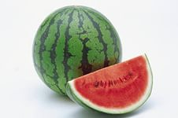 | 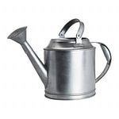 |  |  | 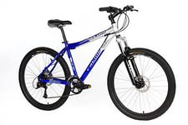 | 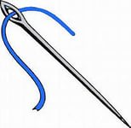

 |  | 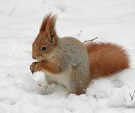 | 